Олимпиада по русскому языку 1 класс

Рекомендуемое время выполнения заданий – 35 минут.

1. Какая схема подходит к изображенной картинке?
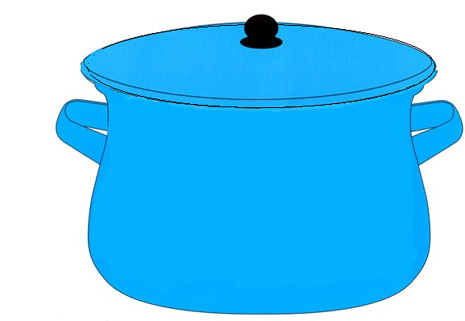
А) Б) В) Г)
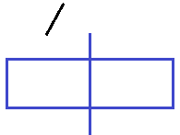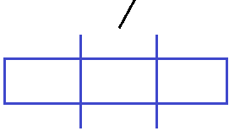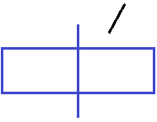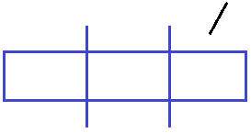

2. Что кричит девочка? Выбери верный вариант ответа.
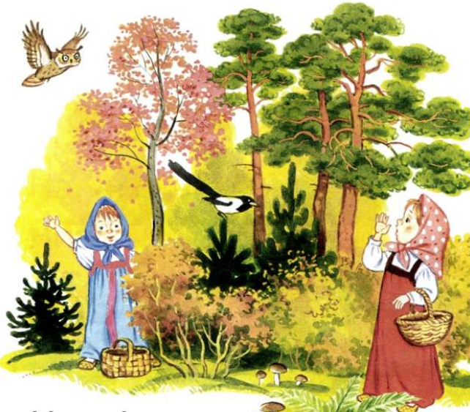
А) УА Б) АЙ
В) ОЙ Г) АУ

3. Сложи пазл.
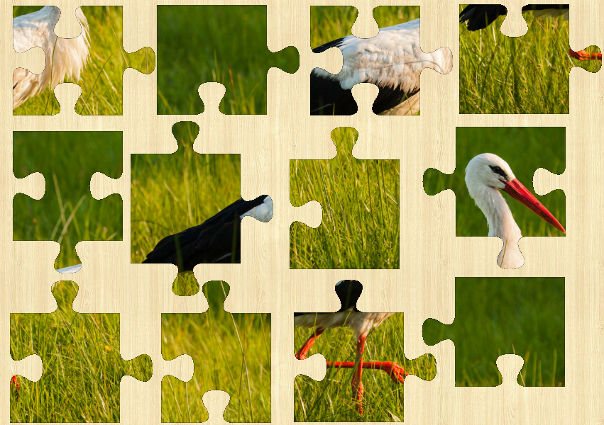
Какая птица изображена на картинке? Сколько слогов в этом слове?
А) 1 Б) 3
В) 2 Г) 4

4. Рассмотри картинки. Составь из них пары так, чтобы слова внутри каждой пары имели противоположное значение.
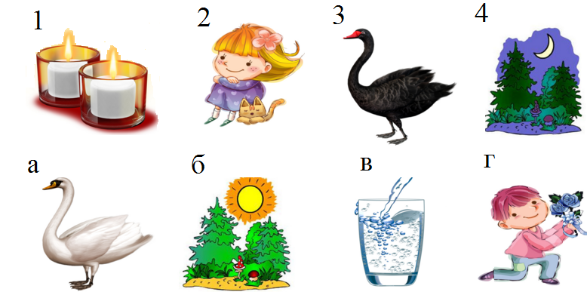
А) 1б, 2г, 3а, 4в Б) 1 г, 2в, 3а, 4б
В) 1в, 2г, 3а, 4б Г) 1 г, 2в, 3б, 4а

5. Отгадай загадку. Какая схема подходит к слову-отгадке?
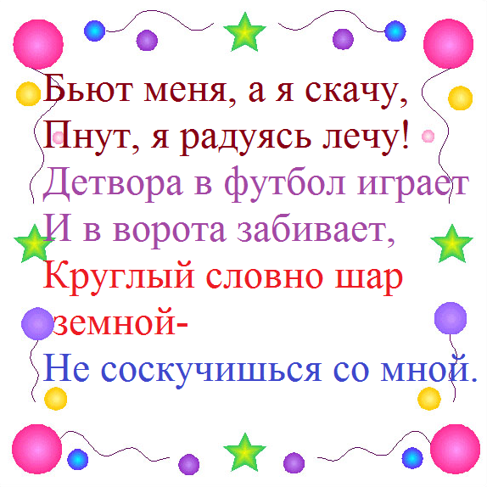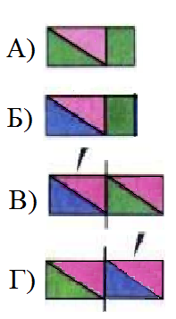

6. Разгадай ребус.
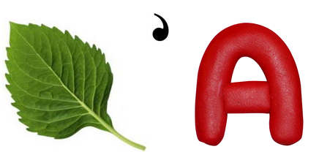
В каком предложении встречается слово-отгадка?
А) Лось питается зеленым листом.
Б) Паслись гусь с гусятами на лугу.
В) В лесу высокие сосны и ели.
Г) Около ели лиса.
7. Соедини слова левого и правого столбика так, чтобы получились новые слова.
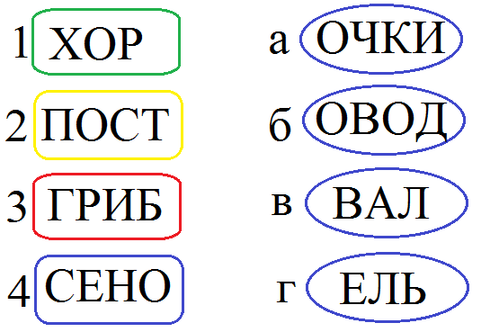
А) 1а, 2в, 3б, 4г Б) 1б, 2а, 3в, 4г
В) 1б, 2г, 3в, 4а Г) 1б, 2г, 3а, 4в

8. Какая буква пропущена? Выбери верный вариант ответа.
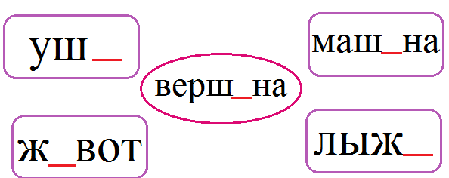
А) е Б) и
В) ы Г) э

9. Соотнеси схемы и рисунки. Найди ошибку?
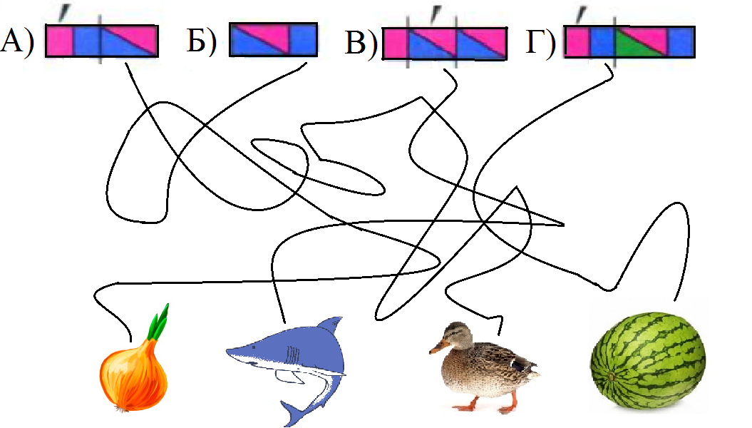

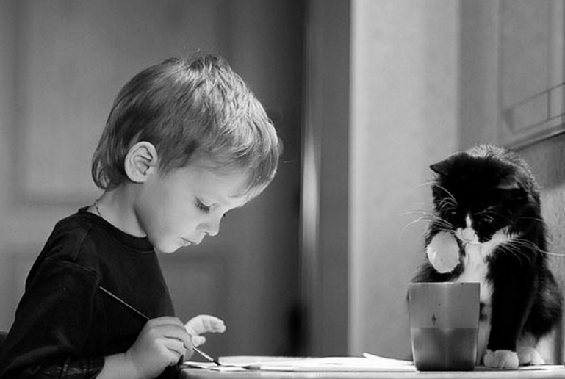
10. Выбери правильно написанное предложение.
А) У Димы жывет Кот дымок.
Б) У димы живет кот Дымок.
В) У Димы живет кот Дымок.
Г) У Димы жывет Кот Дымок.

